ГБОУ города Москвы Гимназия №1505
«Московская городская педагогическая гимназия-лаборатория»

Реферат

Зачем нужны бактерии?

Автор: ученик 9 класса «А»
Алиев Тимур Булатович
Руководитель: Ноздрачева А.Н.

Москва
2014

Оглавление

Введение 3
Глава I. Бактерии и их строение 4
1. Строение бактериальной клетки 5
2. Процессы жизнедеятельности бактерий 6
Глава II. Значение бактерий 11
1. Бактерии в медицине 11
2. Бактерии в природе и для человека 13
2.1. Использование бактерий 14
Заключение 19
Список литературы 20

Введение. Настоящие бактерии - это мельчайшие прокариотические организмы, имеющие клеточное строение. По причине микроскопических размеров клеток от 0,1 до 10—3 0 мкм бактерии получили название микробов или микроорганизмов. Бактерии живут в почве, воде, воздухе, снегах полярных областей и горячих источниках, на теле животных и растений и внутри организма. По форме и особенностям объединения клеток различают несколько морфологических групп бактерий: шаровидные (кокки), прямые палочковидные (бациллы), изогнутые (вибрионы), спирально изогнутые (спириллы) и др. Кокки, сцепленные попарно, получили название диплококки, соединенные в виде цепочки — стрептококки, в виде гроздей —стафилококки и др.
Актуальность
Тема реферата является очень актуальной и касается каждого человека каждый день. Любой человек в мире когда-либо сталкивался с различными заболеваниями. А эти заболевания как раз происходят из-за бактерий, которые проникают в организм человека. Бактерии не только вызывают опасные болезни, но и могут быть использованы для изготовления лекарственных препаратов. Так же бактерии участвуют в образовании топлива. И поэтому будет интересно узнать, как они ведут себя в разных условиях среды, их строение и какую пользу или вред приносят эти мельчайшие удивительные существа.
Цель:
Изучить научную литературу и узнать о бактериях и их строении, какое значение имеют бактерии в природе, медицине и жизни человека.
Постановка проблемы:
Проблемой выбранной темы является то, что мало кто из обычных людей знает, что бактерии убивают и лечат их. То, что, используемые нами в быту многие предметы, работают благодаря бактериям.
Задачи:

1) Найти информацию о заболеваниях, которые вызываются бактериями.

2) Узнать, как можно вылечиться с их помощью?

3) Составить классификационную характеристику бактериям.

4) Определить, где еще кроме медицины используются бактерии?

Глава I. Бактерии и их строение

1. Строение бактериальной клетки

Бактерии- это прокариотические организмы следовательно у них нет ядра (рис.1). Наследственный материал не ограничен мембраной и образует нуклеоид. Снаружи бактериальная клетка окружена клеточной стенкой, которая защищает от повреждений. Форма клетки зависит именно от строения этой стенки.
Жгутики и фимбрии- органоиды движения.
В цитоплазме бактериальной клетки находятся рибосомы, которые являются местом синтеза белков .
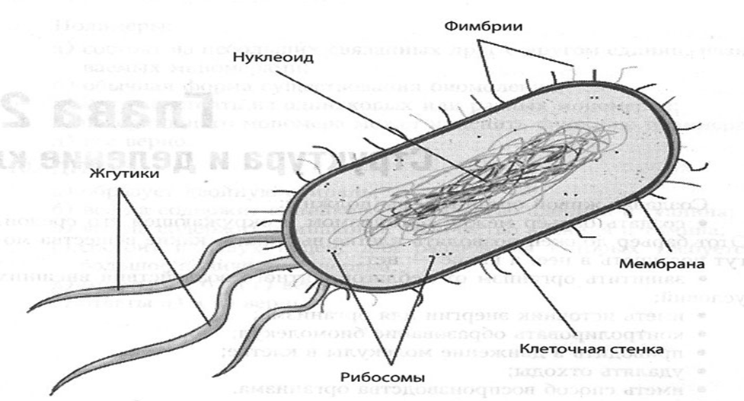
Рис.1. Строение бактериальной клетки
Существует несколько форм бактерий - шаровидная, изогнутая, палочковидная и спиралевидная.
Шаровидные бактерии- это кокки, похожие на маленькие шарики сцепленные друг с другом (схема 1).
Палочковидные бактерии имеют цилиндрическую форму, концы палочек бывают ровными, закругленными, заостренными.
Спиралевидные формы бактерий подразделяют на вибрионы и спириллы. Спириллы образуют изгибы, как и вибрионы.

Типы шаровидных бактерий

диплококки стрептококки тетракокки стафилококки
Схема 1. Типы шаровидных бактерий

2. Процессы жизнедеятельности бактерий

Питание
Поступление питательных веществ, в клетку происходит с помощью всей поверхности. Отношение поверхности к объему у бактерий очень велико из-за их малых размеров, это позволяет бактериям использовать разные способы питания.
«Бактерии бывают двух типов по способу получения углерода: автотрофы и гетеротрофы. Гетеротрофы получают углерод из органических соединений. Автотрофы-из неорганических. При этом они синтезируют органические вещества.»
По усвоению азота, бактерии делятся также на две группы:аминоавтотрофы и аминогетеротрофы. Аминогетеротрофы получают азот из органических соединений — сложных белков. Аминоавтотрофы получают азот из воздуха. Бактерии единственные вещества, которые могут получать азот из воздуха.
Автотрофы делятся на два типа. Фототрофы и хемотрофы. Фототрофы-это организмы источником энергии которых служит свет. Хемотрофы-это организмы, получающие энергию в результате окислительно –восстановительных реакций.
Гетеротрофы не способны синтезировать органические вещества.
Гетеротрофы используют в качестве источника углерода органические соединения. Гетеротрофы принимают участие в уничтожении различных мертвых органических остатков. Такие бактерии называются сапрофитами. Они широко распространены в природе: встречаются в почве, воде, также в организме человека и животных. Бактерии, которые существуют за счет органических соединений организма животных и в клетках растений получили название паразитических.

«Азот фиксаторы-бактерии и водоросли, фиксирующие азот, необходимый для жизнедеятельности организмов. Известны две группы: одни из них- «клубеньковые бактерии», фиксируют азот в симбиозе с бобовыми растениями, образуя на их корнях вздутия—клубеньки; другая группа свободно живут в почве.»
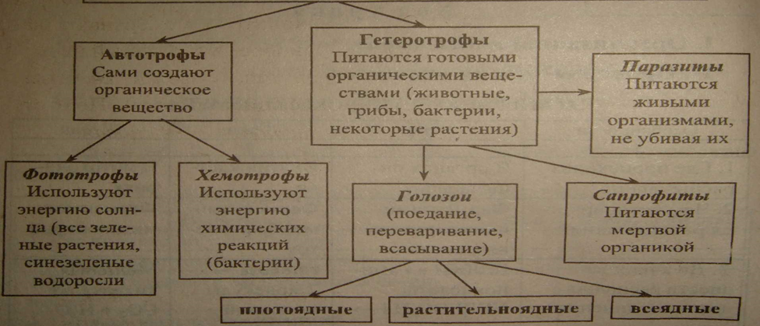

Наследственный материал
Наследственный материал бактерий-это кольцевые двухцепочечные молекулы ДНК, не отделенные ядерной мембраной.
«Плазмиды — это двуцепочечные молекулы Днк, которые существуют в клетках независимо от генома. Иногда плазмиды могут встраиваться в состав генома клетки-хозяина. Плазмиды бывают линейными и кольцевыми. Длина различных плазмид приблизительно равна от тысячи до миллиона пар оснований. Плазмиды передаются от клетки к клетке в период клеточного деления.
Классификация плазмид
По способности инициировать процесс конъюгации
Конъюгативные (половые, трансмиссивные)
Неконъюгативные (нетрансмиссивные)
Мобилизуемые
По обычному числу копий плазмиды данного типа в клетках
Высококопийные
Низкокопийные
По группам несовместимости
Совместимость — это способность двух или нескольких плазмид стабильно сосуществовать в одной клетке.
По функции
Половые
Содержат tra-гены, способны инициировать половой процесс у бактерий — конъюгацию.
Плазмиды устойчивости
Кодируют белковые продукты, обеспечивающие устойчивость бактерий к антибиотикам и различным ядам.»

Местообитания бактерий
Бактерии обитают в почве, воде, организме человека и животных. Чем больше в среде содержится разнообразных органических соединений, тем большее количество бактерий можно в ней обнаружить. В морях и океанах обитают бактерии, растущие при высоких концентрациях солей и повышенном давлении, встречаются светящиеся виды. В загрязненных водах и почве, кроме почвенных и водных сапрофитов, в большом количестве встречаются бактерии, обитающие в организме человека и животных. Из-за фекального загрязнения обычно является наличие кишечной палочки.
Дыхание
Также как и питательные вещества бактерии получают кислород через всю поверхность. С помощью дыхания бактерии образуют АТФ. При дыхании бактерии потребляют: сахар, спирт, органические кислоты, жиры. Есть несколько типов дыхания у бактерий. Аэробный - окисление органических соединений при участии кислорода. Анаэробное – бактерии получают энергию при окислительно-восстановительных реакциях без участия кислорода.

Симбионты
Это - бактерии, живущие в человеке и животных. Не имеют органов, запасают энергию, быстро погибают когда оказываются в непривычном месте обитания.
Виды симбионтов:
Лечебные
Защитные

Паразитизм – вид взаимодействия, когда один (паразит) живет благодаря другому (человек), питается тканями и прочими веществами другого. Хозяином называется тот организм в котором находится паразит.
Современная наука насчитывает несколько сотен тысяч видов паразитов - организмов, живущих за счет других. Причем, к паразитированию приспособились представители самых различных групп живых существ. В том числе и вирусы, если их причислять к живым существам.

Наибольшее число видов, которые ведут паразитический образ жизни относятся к бактериям, простейшим, червям, членистоногим. Затем идут грибы и некоторые виды водорослей - процент паразитов в этих группах ниже. Но особое место занимают вирусы, как единственная категория существ, полностью состоящая из паразитов.

Классификация паразитов. Классифицировать паразитические организмы можно по нескольким критериям.
По устройству самого организма, паразитов можно разделить на две большие категории.
Одноклеточные. Сюда входят все вирусы, бактерии, простейшие и некоторые грибы.
Многоклеточные. К этой группе относятся все остальные паразиты.
По месту обитания, паразитические организмы бывают двух типов.
«Эктопаразиты или обитающие на поверхности хозяина. К ним относится большое число более высокоорганизованных живых существ. Например, вши, блохи (входят в группу членистоногих), некоторые многоклеточные грибы и растения. Эндопаразиты или обитающие в теле хозяина. Сюда относятся все остальные. В том числе, организмы живущие внутри клеток - некоторые бактерии, простейшие и все вирусы.»
По времени паразитирования все данные организмы делятся на две группы.
Постоянные паразиты. То есть, организмы, которые всю или значительную часть жизни проводят снаружи и внутри хозяина. Это самая большая группа паразитических организмов - к ней относится до 85% всех паразитов.
Временные. Данные паразиты прикрепляются к хозяину только для питания, все остальное время они являются свободноживущими организмами. Сюда относятся только некоторые эктопаразиты. Например, оводы, рукокрылые вампиры, клещи, пиявки.»

Глава II. Значение бактерий

1. Бактерии в медицине
Бактерии также используются человеком в производстве лекарств. С помощью специальных видов бактерий вырабатывают сильные антибиотики- вещества, убивающие или подавляющие развитие болезнетворных организмов. В 19 веке Пастер- французский микробиолог и химик провел опыт на мышах, сперва введя в них иньекцию из болезнетворных бактерий, которые развивали болезнь туберкулез. Так как эти бактерии были очень «старые», они повлияли на мышей не смертельно. Затем через несколько дней Пастер снова ввел сыворотку, но уже с «молодыми» бактериями. Он решил ввести сыворотку и не привитым ранее мышам. После увидел, что погибли те мыши, которые были не привиты “старыми бактериями”, а другие остались живы, и он понял почему, у мышей выработался иммунитет на такую сыворотку.
Иммунитет - невосприимчивость организма к инфекциям.
Врождённый-наследственно закрепленная система.
Приобретенный - иммунитет возникает после перенесенного заболевания или после введения вакцины.
Вакци́на — медицинский препарат, который предназначен для создания иммунитета. Вакцина изготавливается из ослабленных или убитых бактерий, полученных генно-инженерным или химическим путём.
Немецкий химик Роберт Кох утверждал, что не может быть холеры без холерных вибрионов. То есть человек может и не заболеть болезнью если у него в организме нет бактерий именно этой болезни, даже если он находится в зараженном месте.

Лекарственные препараты
Пребиотики — продукты метаболизма, которые повышают микрофлору организма.
Пробиотики — жизнеспособные живые микроорганизмы (бактерии или дрожжи), которые оказывают положительный эффект на организм хозяина путем улучшения баланса микрофлоры кишечника.

Существует пять поколений бактериальных препаратов.
1-е поколение - классические бактериальные препараты, состоящие из монокультур нормальной микрофлоры кишечника (бифидумбактерин, лактобактерин, колибактерин)
Лекарства этого поколения используют для лечения дисбактериоза пищеварительного тракта любого происхождения, в том числе и у новорожденных малышей.
2-е поколение - препараты, представляющие продукты метаболизма микроорганизмов, в частности, молочной кислоты (хилак форте)
Из-за действия бактерий и ускорения роста нормальной микрофлоры кишечника происходит нормализация то есть сбалансированный состав кишечной флоры
3-е поколение - препараты (энтерол, аципол, биоспорин, споробактерии)
Эти препараты восстанавливают нормальную микрофлору кишечника, нормализуют синтез витаминов группы В. Препараты стимулирует процесс переваривания пищи препятствует застою пищи в кишечнике и, соответственно, уменьшают процессы гниения толстой кишки.
4-е поколение - препараты, содержащие более одного вида пробиотических микроорганизмов (бификол, бифилонг, аципол, линекс, ацилакт)
Такие препараты назначают от острой и хронической диареи, метеоризма, от воспаления слизистых оболочек тонкой кишки и желудка.
5-е поколение - комплексные препараты, содержащие дополнительные компоненты для усиления лечебно-профилактического эффекта (Бифи-форм® Детский, содержащий бифидобактерии и лактобактерин в комплексе с витаминами группы В).

2. Бактерии в природе и для человека
Бактерии играют важную роль в плодородии почвы. Распад и образование гумуса. Гумусом называется слой разложившегося органического вещества, содержащий важные химические и физические свойства, обладает способностью удерживать воду. При разложении образуется аммиак, двуокись углерода, минеральные соли и вода. Все они тоже вступают в круговорот веществ. От работы почвенных бактерий зависит состояние и качество почвы. «Особенно важны для плодородия почвы так называемые азотофиксирующие клубеньковые бактерии-симбионты бобовых растений. Они насыщают почву ценными азотными соединениями».
Бактерии бывают как полезные, так и болезнетворные. Ученые-исследователи проводят множество опытов с использованием микроскопа, чтобы выявить бактерий, находящихся в организме животного и человека. Например, Девид Брюс отправился в Южную Африку, чтобы выявить причину возникновения наганы(болезнь животных). В крови животных, а затем и людей содержались трипанозомы. Распространителем наганы являлась муха цеце, которая носила на своем хоботке трипанозому. Увеличение трипанозом в крови приводило к смерти.
Комары, клещи, мухи являются распространителями бактерий, которые вызывают страшные болезни: халера, туберкулез, сифилис, желтую лихорадку и др.
«Малярия - одна из самых распространенных болезней человечества, вызываемых паразитами. Каждый год от 200 до 500 млн. человек заболевают малярией: от одного до двух миллионов, прежде всего дети, погибают. Возбудитель тропической малярии комар, который переносит Plasmodium falciparum. С тез пор как инсектицид ДДТ прекратили применять, опасность распространения малярии снова возросла» Лекарства от малярии производились из растений в Китае, но совершенства еще не достигли.
Большинство растений получают нитраты из почвы, но запас нитратов не бесконечен. Сапрофитные бактерии возвращают азот из белков в природный круговорот азота. В жизни животных очень важна роль бактерий-симбионтов. Они живут в кишечнике термитов, производят энергию, необходимую для жизни. «Термиты – самые крупные биологические производители парникового газа метана.» Микробы, перерабатывающие целлюлозу, живут в желудочно – кишечном тракте коров и других жвачных животных. Так же, кожный покров животных тоже служит местом обитания некоторых бактерий, которые предохраняют животных от заражения.

2.1. Использование бактерий
Микроорганизмы играют огромную роль в жизнедеятельности человека. Используя бактерии в медицине, в пищевой промышленности, нефтяной промышленности, генной инженерии, есть возможность развития биотехнологий.

Молочнокислые бактерии

«Кроме гнилостных бактерий существуют бактерии брожения, например, молочнокислые. Они питаются углеводами содержащимися в молоке, образуют молочную кислоту. Под ее действием молоко превращается в простоквашу и кефир, а сливки-в сметану. Квашение капусты, силосование кормов – результат работы молочнокислых бактерий». Многие бытовые продукты получаются в процессе брожения(такие как уксус, силос). Приготовление сыра, отделение твердых сгустков от жидких субстанций, сбраживание лактозы до молочной кислоты – всеми этими технологиями пользуются уже несколько тысяч лет. Бактерии и грибы используются для получения различных сортов сыра. Для придания характерного вкуса и запаха сливочного масла добавляют молочнокислые бактерии. «Полилакт – это длинная цепочка из молекул молочной кислоты, которую получают из глюкозы при микробиологической ферментации кукурузного крахмала.» Луи Пастер во время опытов открыл бактерий, которые портили вино. Он исследовал пробу под микроскопом и находил дрожжи или бактерии. Чтобы убить этих бактерий, вино достаточно было нагреть. Эта технология подходит и для предохранения молока от списания. Сегодня, в честь Пастера, когда уничтожается большинство микроорганизмов; назван пастеризацией.
Так же Пастер открыл, что молочную кислоту бактерии производят из сахара, а при брожении дрожжей получается алкоголь и углекислый газ.

Очистка сточных вод
Бактерии очищают грязные сточные воды, расщепляя органические вещества и превращая их в безвредные неорганические. Это свойство бактерий широко используется в работе очистных сооружений. «Устанавливают строгий врачебный контроль за источниками воды и пищевыми продуктами. На водопроводных станциях счищают воду в специальных отбойниках, пропуская ее через фильтры, хлорируют, озонируют. Затем перерабатывают используя аэробные и анаэробные бактерии. В результате работы анаэробных бактерий образуется метан, который используют для механизмов очистных сооружений. После очистки воду спускают в реки; ил, состоящий из безвредных органических и неорганических веществ и микроорганизмов, высушивают и используют как удобрение.

Нефтепродукты

Белки-полимеры с большой молекулярной массой. Белки выполняют ферментативную, строительную, энергетическую, двигательную, защитную функции.. Свертываемость крови, баланс жидкости, регуляция и согласование обмена веществ – все эти функции выполняет белок, и тогда люди задумались, откуда можно получить белок, кроме как из пищи. В 60-х годах произошло многообещающее событие: микроорганизмы вырабатывающие белок, можно кормить углеводородами, добываемыми из нефти. «В восточной Европе делали ставку на производства белка из тогда дешевой нефти при помощи одного из видов дрожжей. На Западе фаворитами были грибки и бактерии перерабатывающие метанол. Оба гигантских проекта потерпели поражение. Нефтеперерабатывающие дрожжи подозревались в канцерогентности, а нефть стала слишком дрогой, чтобы перерабатывать белок.» Но зато, благодаря бесценному опыту, построились гигантские биореакторы. Профессор Чакрабатти вывел первых искусственно созданных бактерий, «пожирающих» нефть, назвав их «нефтеедами». С помощью «нефтеедов» Мохана Чакрабарти могут быть решены следующие проблемы: ежегодный выброс тонн нефти в мировой океан, что приводит к смерти тысячи живых существ; и слив отходов переработанной нефти в почву, что разрушает экосистему. Его «дрессированные» бактерии могли уничтожать одни из гербицидов – дефомант. Впрыснул обратно бактериям кольцевые ДНК бактерий, отвечающих за камфору, октан, ксилол, и нафталин. Получились гибриды, которые гораздо быстрее уничтожают нефтяные пятна. Но если «нефтееды» доберутся до нефтяных скважин и разрушат их, то восстанавливать придется много тысяч лет. Очистка окружающей среды от нефти будет проходить быстрее, если использовать фильтровку, иных бактерий, а «нефтеедов» научатся контролировать.

Генная инженерия
В настоящее время инсулин синтезируется бактериями. Если инсулина не хватает, то человек заболевает сахарным диабетом. Одним из достижений генной инженерии является перенос генов, кодирующих синтез инсулина у человека, в клетки бактерий. Тем самым сахарный диабет можно лечить. Работая с микроорганизмами, люди больше изучают генетику. Термин «генная инженерия» возник с появлением возможности производить манипуляции с индивидуальными генами.
Интересный факт. Ученый Джеффрис со своими коллегами сделали открытие, назвав его «генетическими отпечатками пальцев». Исследовав эволюцию гена, отвечающего за производство миоглобина, он проводил электрофорез мелко нарубленных кусочков ДНК и потом фотографировал полученные гелевые пластинки. Потом рассматривал проявленные пленки. Миоглобин – белок, транспортирующий кислород в мышцах. ПО фотографиям было видно, что ДНК распределилась по нескольким полоскам как в штрих коде на упаковках. И вот мы теперь имеем метод, благодаря которому по узорам на пальцах можно идентифицировать каждого человека, потому что у всех они индивидуальны. Этот метод помогает полиции найти преступника.

Заключение

Микроорганизмы – прокариоты – это уникальные биологические системы. Они широко распространены в природе, имеют сходства и различия с клетками животных и растений. Несмотря на простое строение и организацию, бактериальная клетка хорошо приспосабливается к условиям внешней среды и к выживанию во внешней среде. Бактерий можно «приручить». Это очень хорошо получается в медицине, например, производство лекарств и биодобавок; использование в быту, в генной инженерии, в нефтяной промышленности. Ученые вновь и вновь делают новые открытия. Мы можем улучшить условия своей жизни с таким темпом развития биотехнологий. Скоро, наверное изобретут рецепт вечной молодости, потому что современная медицинская косметология шагнула далеко вперед. Многое еще остается не изученным, и немало существует не излечимых болезней: СПИД, РАК. Бактерии помогают нам жить и развиваться.

Список литературы

- Биология: Растения, бактерии, грибы, лишайники: Учеб. для 6-7 кл. сред.шк.-23-е изд.- М.: Просвещение, 1992.-256 с.
- Биология. Современная иллюстрированная энциклопедия./ Гл. ред. А. П. Горкин. - М.: Росмэн, 2006.
- Грин Н., Стаут У., Тейлор Д. Биология: В 3-х т. Т.1.: Пер. с англ./Под ред. Р. Сопера – М.: Мир, 1990.
- Крайф П. Охотники за микробами. – М., 1957.
- Медицинская микробиология, вирусология, иммунология: Учебник /Под ред. проф. Л.Б.Борисова и А.М.Смирновой. - М.: Медицина, 1994.
- Ренненберг Р. Кошкин клон, кошкин клон… … и другие биотехнологические истории. – М.: Техносфера, 2009.

Медицинская микробиология, вирусология, иммунология: Учебник /Под ред. проф. Л.Б.Борисова и А.М.Смирновой. - М.: Медицина, 1994.
Медицинская микробиология, вирусология, иммунология: Учебник /Под ред. проф. Л.Б.Борисова и А.М.Смирновой. - М.: Медицина, 1994.
Грин Н., Стаут У., Тейлор Д. Биология: В 3-х т. Т.1.: Пер. с англ./Под ред. Р. Сопера – М.: Мир, 1990.
Грин Н., Стаут У., Тейлор Д. Биология: В 3-х т. Т.1.: Пер. с англ./Под ред. Р. Сопера – М.: Мир, 1990.
Грин Н., Стаут У., Тейлор Д. Биология: В 3-х т. Т.1.: Пер. с англ./Под ред. Р. Сопера – М.: Мир, 1990.
Поль де Крайф. Охотники за микробами. Москва 1957. : 6 глава
Медицинская микробиология, вирусология, иммунология: Учебник /Под ред. проф. Л.Б.Борисова и А.М.Смирновой. - М.: Медицина, 1994.
Медицинская микробиология, вирусология, иммунология: Учебник /Под ред. проф. Л.Б.Борисова и А.М.Смирновой. - М.: Медицина, 1994.
Грин Н., Стаут У., Тейлор Д. Биология: В 3-х т. Т.1.: Пер. с англ./Под Р. Сопера – М.: Мир, 1990
Поль де Крайф. Охотники за микробами. Москва 1957. глава 9.
Райнхард Ренненберг. Кошкин клон, кошкин клон… … и другие биотехнологические истории. Москва: Техносфера, 2009. стр. 145
Райнхард Ренненберг. Кошкин клон, кошкин клон… … и другие биотехнологические истории. Москва: Техносфера, 2009.стр. 224
Грин Н., Стаут У., Тейлор Д. Биология: В 3-х т. Т.1.: Пер. с англ./Под Р. Сопера – М.: Мир, 1990.
Райнхард Ренненберг. Кошкин клон, кошкин клон… … и другие биотехнологические истории. Москва: Техносфера, 2009.стр.22
Грин Н., Стаут У., Тейлор Д. Биология: В 3-х т. Т.1.: Пер. с англ./Под Р. Сопера – М.: Мир, 1990.
Райнхард Ренненберг. Кошкин клон, кошкин клон… … и другие биотехнологические истории. Москва: Техносфера, 2009. стр. 88
Грин Н., Стаут У., Тейлор Д. Биология: В 3-х т. Т.1.: Пер. с англ./Под Р. Сопера – М.: Мир, 1990. стр.164-168
Грин Н., Стаут У., Тейлор Д. Биология: В 3-х т. Т.1.: Пер. с англ./Под Р. Сопера – М.: Мир, 1990. Стр. 27
Райнхард Ренненберг. Кошкин клон, кошкин клон… … и другие биотехнологические истории. Москва: Техносфера, 2009. Стр. 230

